Aufgabe 4: Geometrie

LERNZIEL:
- Spiegelbilder zeichnen und Symmetrien erkennen
- Flächen und Körper kennen, zeichnen und mit ihnen Flächen und Rauminhalte erfahren

Achte darauf:
1. Du erkennst Symmetrien und kannst Spiegelbilder zeichnen (Aufgabe 1).
2. Du kennst geometrische Flächen und kannst mit ihnen kombinieren (Aufgabe 2).
3. Du kannst die Anzahl Würfel in Würfelgebäuden bestimmen, Würfelgebilde ergänzen und zuordnen (Aufgabe 3).
4. Du kannst Strecken und Figuren massstäblich vergrössern und verkleinern (Aufgabe 4).

1.
a) Spiegle das Bild an der Spiegelachse b) Zeichne die Symmetrieachse mit Farbe ein
(Symmetrieachse).
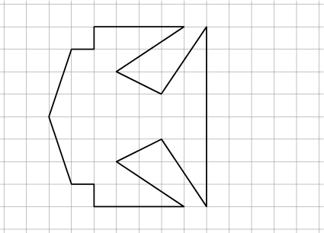
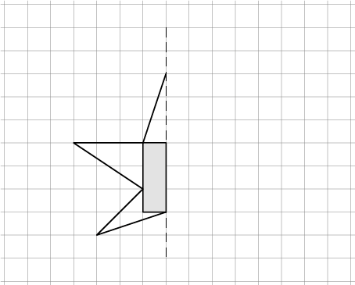

c) Die Abbildung ist nicht symmetrisch. Spiegle die d) Zeichne die Symmetrieachse ein.
rechte Figur an der Spiegelachse und zeichne sie mit
Farbe richtig ein.
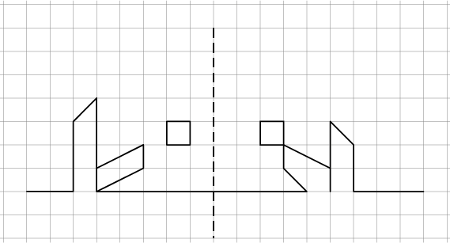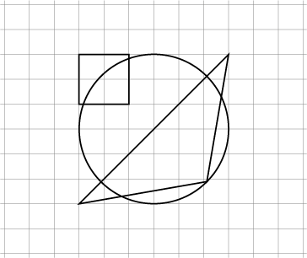

2.
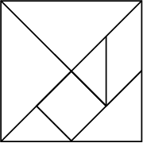
a) Zeichne bei der grauen Tangram-Figur ein Dreieck und ein Quadrat mit Farbe ein.
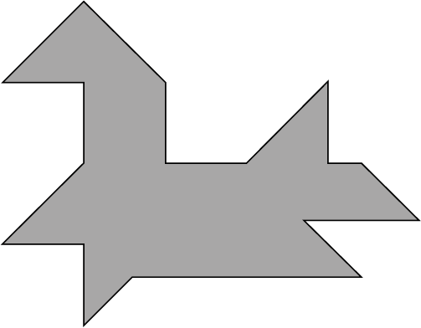

b) Unterteile die Tangram-Figur in ihre Flächen. Zeichne die Linien mit Farbe ein.

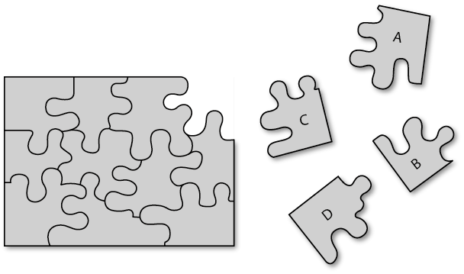
c) Welches Puzzleteil gehört an die freie Stelle?

A
B
C
D

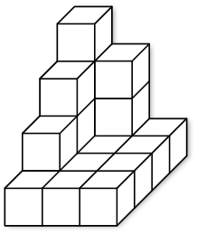
3.
Bauen mit Würfeln Dieses Würfelgebäude besteht aus 20 Würfeln.

a) Aus wie vielen Würfeln besteht das Gebäude A? Aus wie vielen Würfeln besteht das Gebäude B?

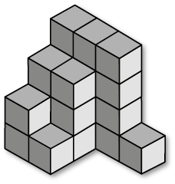
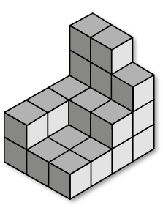
B
A
b) Das Würfelgebilde C steht auf einem Glastisch Wie viele Würfel sind versteckt (von aussen nicht sichtbar) und wie viele sind von aussen sichtbar?
versteckt: sichtbar:

c) Wie viele Würfel fehlen bei C bis zum vollständigen Würfelgebilde?
Überlegungen:

Es fehlen noch: Würfel.
Das vollständige Würfelgebilde besteht aus kleinen Würfeln.

d) Würfel wurden zu Gebäuden zusammengeleimt. Du siehst denselben Würfelkörper aus verschiedenen Ansichten. Welcher gehört nicht dazu?
A
C
D
E
B

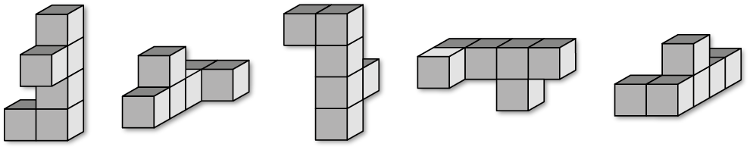
A B C D E

4.
a) Zeichne ein Rechteck mit einer Länge von 5 cm und einer Breite von 2 cm. Vergrössere das Rechteck im Massstab 3:1.

b) Zeichne die Katze verkleinert im Massstab 1:2 ins rechte Feld.
